**Лесун Евфимия (Lasunowa Eufimia)**

20 марта 1813 г – отпевание, умерла в возрасте 30 лет (родилась около 1783 г) (НИАБ 136-13-919, лист 26, №25/1813-у (ориг)).

**НИАБ 136-13-919:** Лист 26. **Метрическая запись №25/1813-у (ориг).**

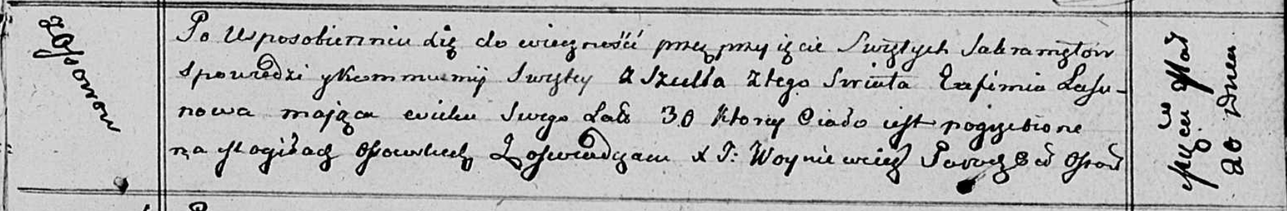

Осовская униатская церковь. 20 марта 1813 года. Метрическая запись об отпевании.

Lasunowa Eufimia – умершая, 30 лет, с деревни Осово, похоронена на кладбище деревни Осово.

Woyniewicz Tomasz – ксёндз.